题目： ICMP和UDP协议设计与实现

姓名: 吴奇
学号： 2019302817
班号： 10011905
课程代号：
时间： 2021.12.2

计算机学院

目 录

题目：UDP和ICMP协议设计与实现 1
1、 实验目的 1
2、 实验要求 1
3、相关技术及知识 2
3、 设计原理及实现流程图 3
5、程序代码(以附件形式,编程环境:VC++6.0) 4
6、运行结果与分析 5
7、发现问题及改进建议 5
8、参考文献 5

题目：ICMP和UDP协议设计与实现（多进程）

实验目的
利用window 平台提供的 winpap 通信接口，实现ARP协议实现
ICMP请求与响应报文的发送与接收、UDP 数据报的发送与接收IP地
址到MAC地址的映射IP数据报的发送与接收、工业以太网数据
链路层数据帧封装与解封，工业以太网数据帧发送与接收，加深对
计算机网络协议的理解。同时利用多线程并发技术，实现发送队列
和接收队列的建立和管理，提高发送效率。

实验要求
1、发送方协议设计
（1）发送方首先发起连接请求，利用通信五元组与服务器端进行连
接，连接成功后构造UDP数据报进行数据传输，数据传输完成后释放
连接级通信五元组。在连接建立之前可以通过ICMP请求询问报文进行
验证连接。
（2）发送队列管理--基本功能扩展（多进程编程思想）
利用多线程，实现发送队列的管理，进一步提高数据发送和接收
的速率。

2、接收方协议设计
（1）接收到IP分组，对该IP分组进行处理
（2）如果判断协议字段为ICMP协议类型，调用Icmp_recv(* icmpbuffer)；如果判断协议字段为UDP协议类型，调用udp_recv，对udp数据报进行接收；
（3）Icmp_recv(* icmpbuffer)内部实现功能
如果判断icmpbuffer为ICMP ECHO 请求报文则构造ICMP ECHO 应答报文，交付给IP协议，封装为IP分组，再交付给数据链路层，封装为数据帧发送出去。
（4）udp_recv()内部实现功能
IF 该IP分组是一个IP分组（DF=0，MF = 0）
调用udp_recvfrom函数，解析出数据交上层协议处理（写入上层接收缓冲区）
IF该IP分组是一个IP分片（DF=1）
接收各个分片，如果分片在30秒内成功接收到，则组装数调用udp_recvfrom函数，解析出数据交上层协议处理（写入上层接收缓冲区）
否则，所有分片全部丢弃。

3、相关技术及知识
1.编程环境： WINPCAP接口（windows packet capture）
WINPCAP接口主要功能：
(1) 捕获数据包（帧、IP分组）；
(2) 向上层交付数据包时过滤；
(3) 发送用户构造的数据包（帧、IP分组、TCP段、UDP用户数据报、ARP以及ICMP协议数据单元）
(4) 统计网络流量

2.WINPCAP 编程一般步骤(本次实验的实验步骤)：
（1） 获取网络设备列表；
（2） 选择网卡，打开网卡并进行初始化；
（3） 捕获数据包时需要设置过滤器；
（4） 捕获数据包；
- 将用户构造的数据发送；

3.ICMP、UDP协议通信模型
（1）协议语义
- ICMP协议语义
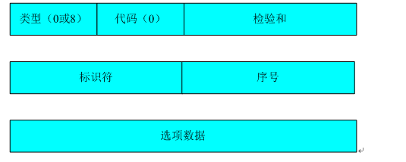
类型：占8位
代码：占8位
检验和：占16位

8位类型和8位代码字段一起决定了ICMP报文的类型。
类型8，代码0：表示回显请求(ping请求)。
类型0，代码0：表示回显应答(ping应答)
类型11，代码0：超时
16位的检验和字段：包括数据在内的整个ICMP数据包的检验和；其计算方法和IP头部检验和的计算方法一样的。

- UDP协议语义
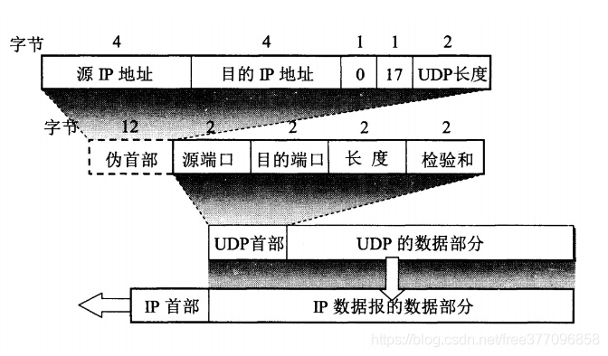
源端口：端口号0-65535，1-1024保留端口号，为标准的服务端口
目的端口：无须多解释
UDP长度：header＋data 总长度
UDP校验和：伪头部，头部，data 三部分校验和。伪头部，文末稍作解释。
数据：上层应用层的数据。
伪头部：UDP校验和中的伪头部，并非UDP报文中的有效数据，是提取了IP数据报中的源IP，目的IP信息并加上协议等字段构造的数据。伪头部在实际网络传输中，仅用作校验和计算使用，并不发送！因此称为伪头部。事实上在TCP校验和计算中也用到了伪头部，与UDP一致。

- 协议时序关系
- UDP协议时序关系
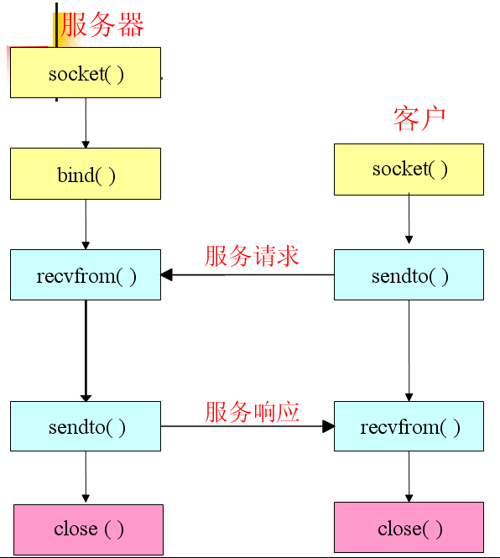
- UDP协议函数实现
- 创建套接字socket
调用格式如下：sockid＝socket（af，type，protocol）
  - af(Address Family)—网络地址类型，一般为AF_INET，表示在Internet中使用；
  - type—传输层通信协议类型，SOCK_STREAM表示面向连接的字节流通信方式，SOCK_DGRAM表示无连接的数据报通信方式；
  - protocol— 网络通信协议指定为IPPROTO_IP ；
  - 返回值sockid是一个整数(句柄)，即socket号；
功能：构造好一个通信五元组数据结构变量，并完成初始化；

成功执行后，
Char* local_address; ／／初始化为本地ＩＰ地址
int local_port ／／初始化为本地ＰＯＲＴ
Char* target_address; ／／ＮＵＬＬ
Int target_port ／／－１
Int SOCK_DGRAM; ／／初始化为SOCK_DGRAM

（2）bind( ) - 用于UDP/TCP服务器端
调用格式：bind（sockid，Servaddr，addrlen ）
功能： 绑定服务器ＩＰ地址和端口号
成功执行后，
Char* local_address; ／／初始化为本地ＩＰ地址
Int local_port ／／初始化为本地ＰＯＲＴ
Char* target_address; ／／初始化为服务器ＩＰ地址
Int target_port ／／初始化为服务器ＰＯＲＴ
Int SOCK_DGRAM; ／／初始化为SOCK_DGRAM

- 发送函数：采用UDP协议进行数据发送调用必须明确指定接收方socket地址:
调用格式：sendto（sockid，buf，buflen，flags，destadd，addrlen）
返回值：返回值为成功发送数据字节数
实现细节：
sendto（sockid，buf，buflen，flags，destadd，addrlen）
｛
- 利用sockid和destadd，构造ＵＤＰ用户数据报首部（校验和字段除外）；
- 利用buf，构造ＵＤＰ用户数据报（首部＋数据，校验和字段除外）
- 计算ＵＤＰ首部校验和字段（计算范围：伪首部＋首部＋数据），并填写校验和字段；
- 调用ＩＰ＿ＳＥＮＤ（buf），将ＵＤＰ用户数据报交付给ＩＰ协议；
- 返回值为buf的字节大小。
｝

（４）UDP协议数据接收函数
调用格式：recvfrom（sockid，buf，buflen，flags，souradd，addrlen）
返回值： 返回值为成功接收数据字节数
实现细节：
recvfrom（sockid，buf，buflen，flags，souradd，addrlen）
｛
／／接收到一个ＩＰ分组，如果ＩＰ分组协议字段类型为UDＰ协议，IP协议将UDP报文段存放在UDP报文段接收缓存队列中（UDP报文段+源IP地址）
从UDP报文段接收缓存队列取出一个成员（UDP报文段+源IP地址）；
对ＵＤＰ用户数据报首部进行检查：
检查１：目的端口号是否与sockid中一致，则接收，负责丢弃；
检查２：校验和字段（伪首部＋首部＋数据），如果错误，直接丢失，鸵鸟策略；
根据源ＩＰ地址字段值，源端口值填写souradd数据结构；
将ＵＤＰ用户数据报首部去掉，数据部分复制给buf；
返回值为buf中接收的有效数据大小
｝
- 释放所占有的资源，服务器端和客户端使用。
调用格式： int closesocket( SOCKET socketid ) // socketid为欲关闭的套接字；
用法：
int nResult=closesocket(socketid);
if(nResult==SOCKET_ERROR)
{
//错误处理
}
int closesocket( SOCKET socketid )
｛
If 释放socketid对象的动态数据结构变量成功
return 1;
else
return -1;
｝

设计原理及实现流程图
- 多进程UDP + ICMP + ARP协议+IP数据报发送与接收原理
发送数据：
- 读取文件将数写入sendbuffer3
- 若使用UDP协议，从sendbuffer1读取数据并调用sendto()函数，封装为UDP数据报写入sendbuffer2;若作为ICMP报文，构造ICMP报文并写入sendbuffer2;
- 从sendbuffer2读取数据并获得dest_ip
- 根据dest_ip对应mac地址是否存在决定是否构造ARP请求报文。若
ARP Table中无对应的mac地址，需要构造arp请求报文，并等待获得arp
响应报文，得到对应mac地址信息
- 将得到的mac信息封装为IP数据报写入sendbuffer1
- 从sendbuffer1读取数据，调用底层协议发送数据帧

接收数据：
- 数据链路层接收数据帧时进行检验后放入recvbuffer1
- 从recvbuffer2读取数据，根据数据帧类型分别处理
- 若对应数据帧为IPV4数据帧，进行检验后写入recvbuffer2
- 若对应数据帧为ARP请求数据帧，进行判断后构造ARP应答报文并发送
- 若对应数据帧为ARP响应数据帧，进行判断后将应答报文放入recvbuffer3
- 从recvbuffer2读取IP数据报解析并检验继续根据使用协议类型进一步分别处理
- 若对应上层协议为UDP，调用recv_from()函数对UDP数据报进行检验后放入recvbuffer4
- 若对应上层协议为ICMP，调用icmp_recv()函数对ICMP数据报进行检验后根据需要构造icmp应答报文放入sendbuffer2
- 从 recvbuffer4 读取数据，将数据提交上层网络（写入文件）

- 多进程UDP + ICMP + ARP协议+IP数据报发送与接收流程图
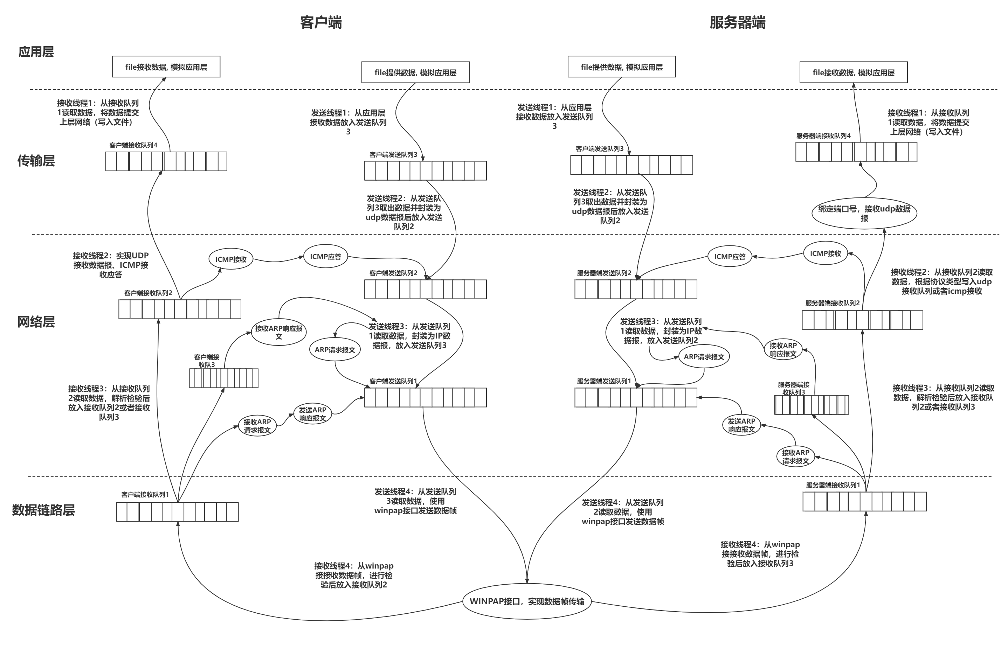

多线程并发发送、接收UDP + ICMP + ARP协议+IP数据报整体框架图
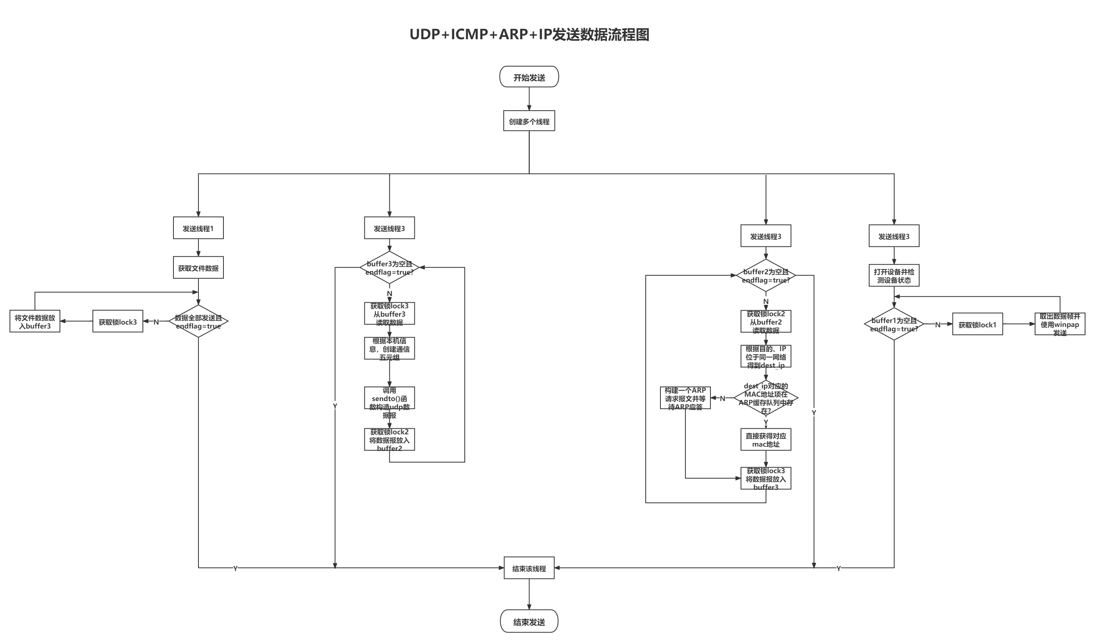
多线程并发发送UDP + ICMP + ARP协议+IP数据报流程图

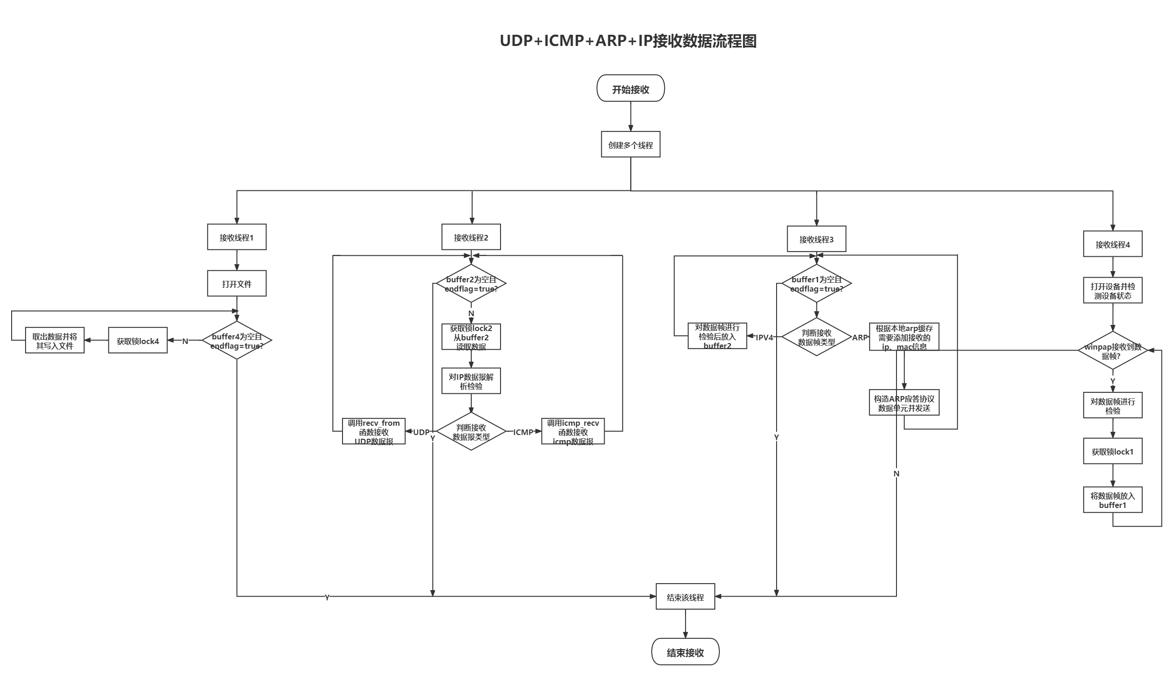
多线程并发接收UDP + ICMP + ARP协议+IP数据报流程图

5、程序代码(以附件形式,编程环境:VC++6.0)
附件内容主要包括：
src(多进程源代码)
exe(多进程可执行文件)
report(实验报告)

6、运行结果与分析
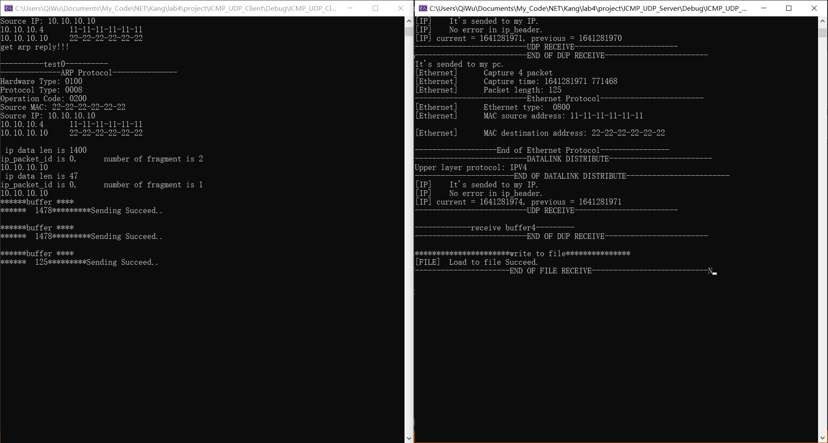

多进程实现UDP + ICMP + ARP协议+IP数据帧的发送与接收

结果分析：
由运行结果可以看出，通过设置正确的数据发送和接收端口，可以正确运行给出的模拟UDP 数据报额构造、ICMP请求应答报文的构造、ARP的地址解析过程，构造ARP请求报文，接收ARP应答报文、IP数据报的发送过程，接收方可以正确接收到发送方发送的数据帧。同时在接收方的目录下可以查看生成的存储接收数据帧信息的文件，进一步确保运行结果的正确性。

7、发现问题及改进建议
问题与建议：
（1）本次实验所使用的数据链路层代码和上次实验不一致，并且存在实验代码网络层次划分不清、工程文件耦合性较高等的问题;
（2）IP层进行数据报接收时，检验是否发送数据报分组丢失的方法不完全，未考虑可能发生的数据报乱序现象，需要增加相关检验功能；

8、参考文献

计算机网络协议分析与实践 姚烨 朱怡安 张黎翔编著 电子工业出版社

